1.

Dari kedua tabel tersebut

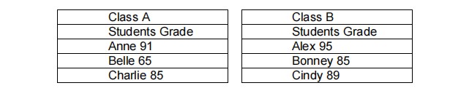

Pertama tama diversi itu dibagi menjadi 5 jenis cara yaitu:

*Range

*Varians  
*Deviasi Rata rata = Simpangan rata rata

*Simpangan Baku = Standar deviasi

*Ukuran sebaran Data

Untuk Table kelas A dan Class B kita cari **Range**nya terlebih dahulu

TABLE A

Range= data Paling besar - data paling kecil

= 91 - 65

= 26

Table B =

Range = data Paling Besar - data paling kecil

= 95 - 85

= 10

Kesimpulan untuk Range table A dan B lebih besar di Table A dibandingkan Table B, artinya banyak data yang lebih bervariasi(dispersi) di table A dibangingkan Table B

*Simpangan Rata-Rata

Untuk Tabel A dan B

Saya menggunakan R studio dimana

Rumusnya adalah sebagai berikut:

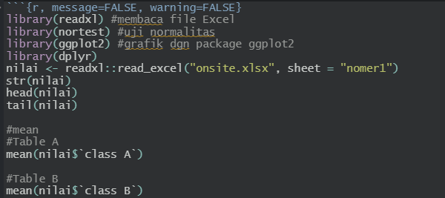

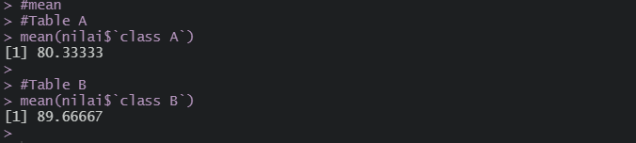

Dan lagi lagi untuk rata rata nilai di kelas A lebih kecil daripada kelas B dimana selisih 9 , sekian yang memungkinkan dispersi ada lebih di Table B

*masuk ke bagian **VARIANS** DARI kedua table tersebut

VARIANS merupakan jumlah kuadrat dari semau deviasi nilai nilai data yang ada

Dan menggunakan AKAR. Untuk R tidak kelihatan Akarnya

Begini contoh di R:

Untuk table dan A dan B rumusnya sebagai berikut

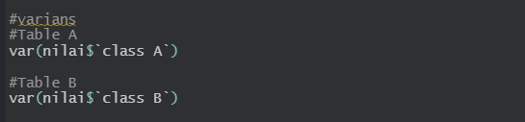

Dan hasilnya bisa dibilang cukup unik karena data di 1 class tersebut sampai ratusan nilainya , hasilnya dibawah ini: (dispersi menurut saya lebih ke 185.33 daripada 25.3333

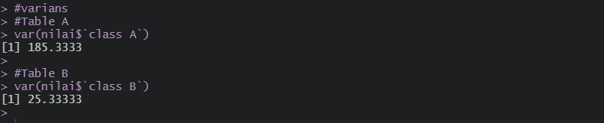

Dan yang terakhir adalah **simpangan Baku**

Simpangan Baku adalah akar dari varians

Rumusnya adalah sebagai berikut

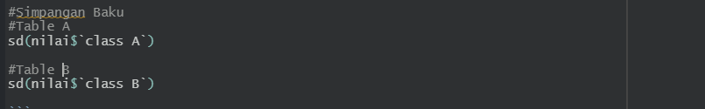Dan hasilnya adalah:

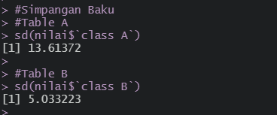

Bisa dilihat bahwa Sd di class A lebih besar dibandingkan Sd class B dan memungkinkan dispersi lebih terhadap Simpangan baku di class A.

*ukuran sebaran data table A dan B

Karena R tidak bisa membaca 2 sekaligus akhirnya saya 1 1 inputnya

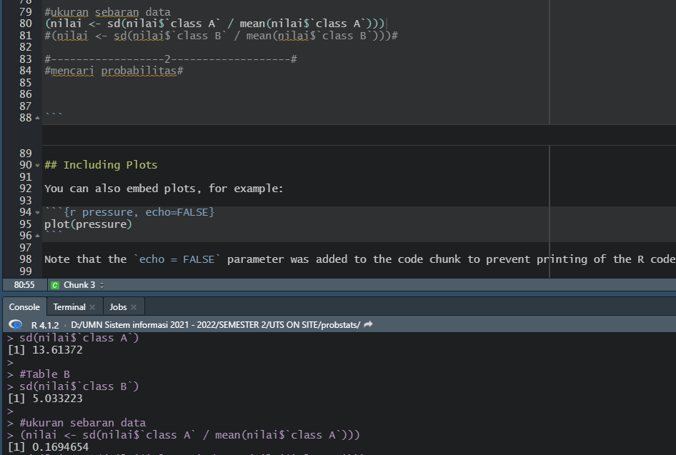

Table A hasilnya ada di atas

Untuk table B:

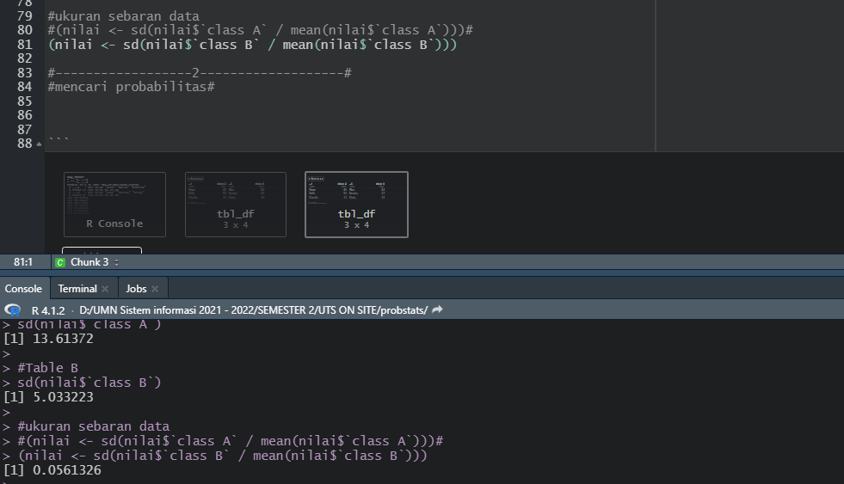

Bisa disimpulkan bahwa lebih dispersi untuk ukuran sebaran data untuk kelas A dibandingkan kelas B.

2.

1. Probabilitas 5 orang untuk mendapatkan perawatan medis

> #--a--#

>

> dbinom(x = 5, size = 15, prob = 0.20 )

1. 0.1031823
2. probabiitas untuk 10 orang lebih mendapatkan perawatan medis

> #--b--#

> pbinom(q = 10, size = 15, prob = 0.2, lower.tail = FALSE)

1. 0.0000124617
2. Kalkulasi mean dan variance
3. 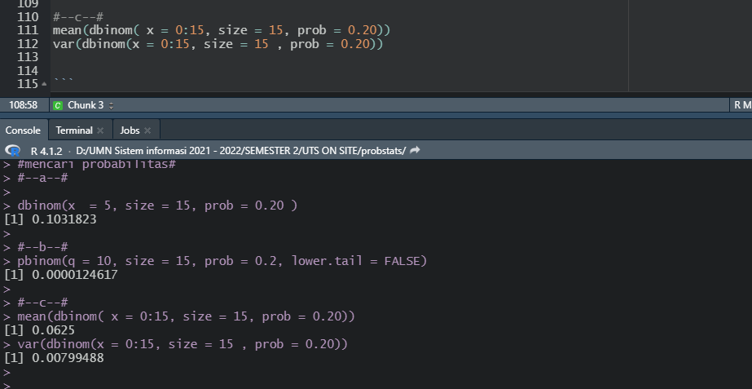

3.**Answer these following questions using your own individual project data:**

**a. Explain the population and the sample technique you take! Weight 10%.**

**b. Choose one numeric data that is normally distributed. Prove it is normally distributed**

**using QQplot. Weight 10%.**

**c. Compute a 90% confidence interval for your population mean from the data you choose**

**at point 3b. Weight 20%.**

1. 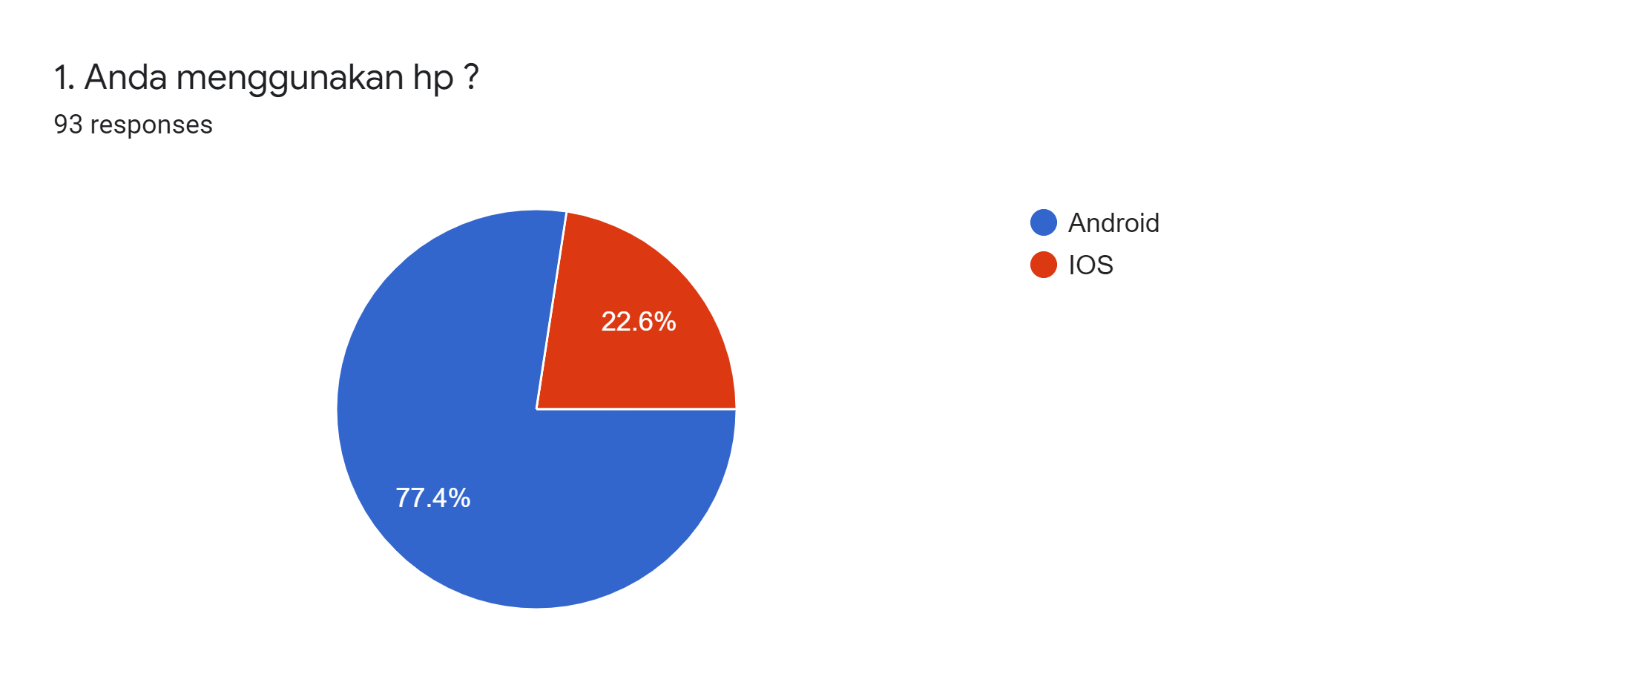Jadi untuk penelitian yang saya sudah buat mengenai perbandingan penggunaaan hp Android vs IOS , saya mengambil sampel populasi tersebut mayoritas dari mahasiswas Universitas Multimedia Nusantara. Dan metode yang saya gunakan adalah dengan metode survei dimana saya mengambil dari beberapa responden yang kemudian saya jadikan 1 dalam penelitian saya. Metode survei ini masuk ke dalam jenis metode kuantitatif dimana untuk mendapatkan pendapat,kepercayaan, keyakinan dan lain lain.(Sugiyono, 2018). Untuk cara mengambil datanya saya menggunakan google form yang kemudian saya sebar luaskan ke angkatan mahasiswa UMN 2021.

*contoh gambar teknik pengambilan sample yang sudah saya buat.

1. Buktikan dengan Distribusi QQplot

Untuk perhitungannya saya buktikan di R studio

Dan data yang akan saya ambil adalah penggunaan Android oleh Mahasiswa

Beginilah hasilnya

qq revis

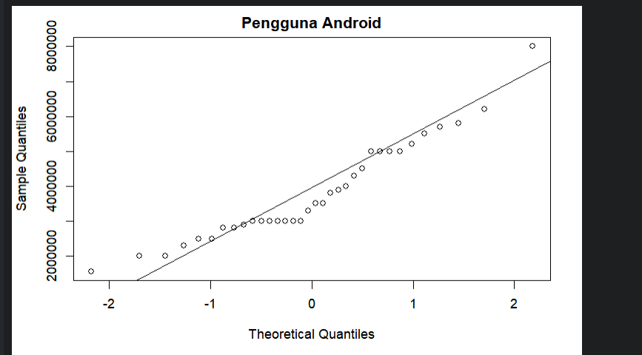

Jadi , ini adalah qqplot yang saya sudah buat terhadap Data Android yang saya sudah gunakan untuk gambarnya terlihat bahwa graphiknya ini termasuk distribusi agak agak normal walaupuna masih ada yang melenceng dikit. Walaupun ada 1 titik dimana di 8.000.000 keatas ada yang melenceng ke paling tinggi.Tapi secara keseluruhan masih bisa dibilang normal.

Untuk shappiro testnya adlaah sebagai berikut:

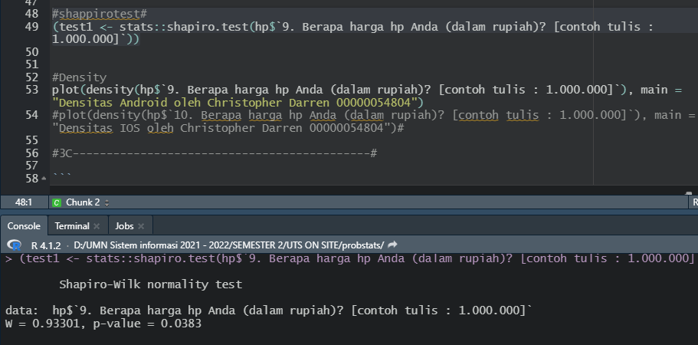

1. Compute a 90% confidence interval for your population mean from the data you choose at point 3b. Weight 20%.

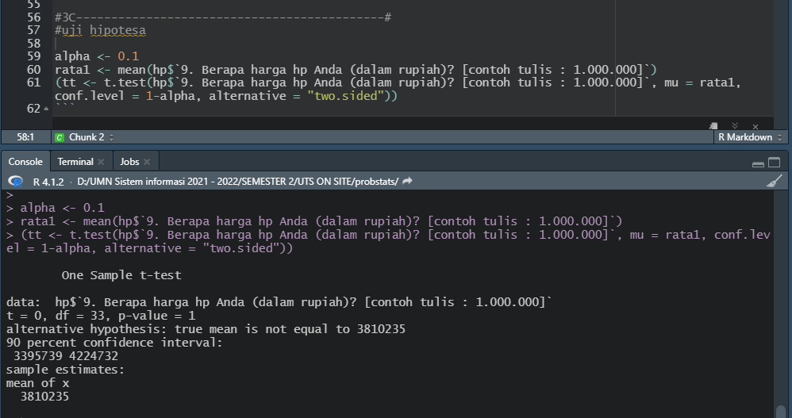

Untuk 90% confidencenya ada di 90 percent confidence interval:

3395739 422473233

Dan sample mean of x 3810235